Atualização inteligente para sites de brownfield
B&R apresenta soluções IoT para equipamentos legados na IHM
O novo pacote de soluções da B&R torna possível integrar máquinas mais antigas, isoladas digitalmente em soluções de fabricação inteligentes e conectadas A especialista em automação apresentará o Orange Box pela primeira vez na Hannover Messe 2017, no estande D28 no Hall 9.
As máquinas e linhas anteriormente desconectadas podem ser atualizadas para soluções modernas de fábrica inteligente com facilidade sem precedentes. O novo pacote de soluções da B&R permite ler e utilizar dados operacionais de máquinas e sistemas mais antigos e digitalmente isolados em uma fábrica inteligente. Não são necessárias alterações ao hardware e ao software existentes.
Nova série de PCs Industriais
O stand da B&R também mostrará sua nova série 3100 de PCs industriais, que une o desempenho dos mais recentes processadores Core i com um design compacto. O compacto Automation PC 3100 e o Panel PC 3100 são altamente flexíveis, oferecendo opções de interface modulares e operação sem ventilador.
Outro destaque da B&R na Hannover Messe será a sua próxima geração de tecnologia de transporte industrial, que permite uma produção eficiente a qualquer tamanho do lote. Os transportes independentes transportam produtos individualmente e podem ser precisamente sincronizados com sistemas de robótica e CNC.

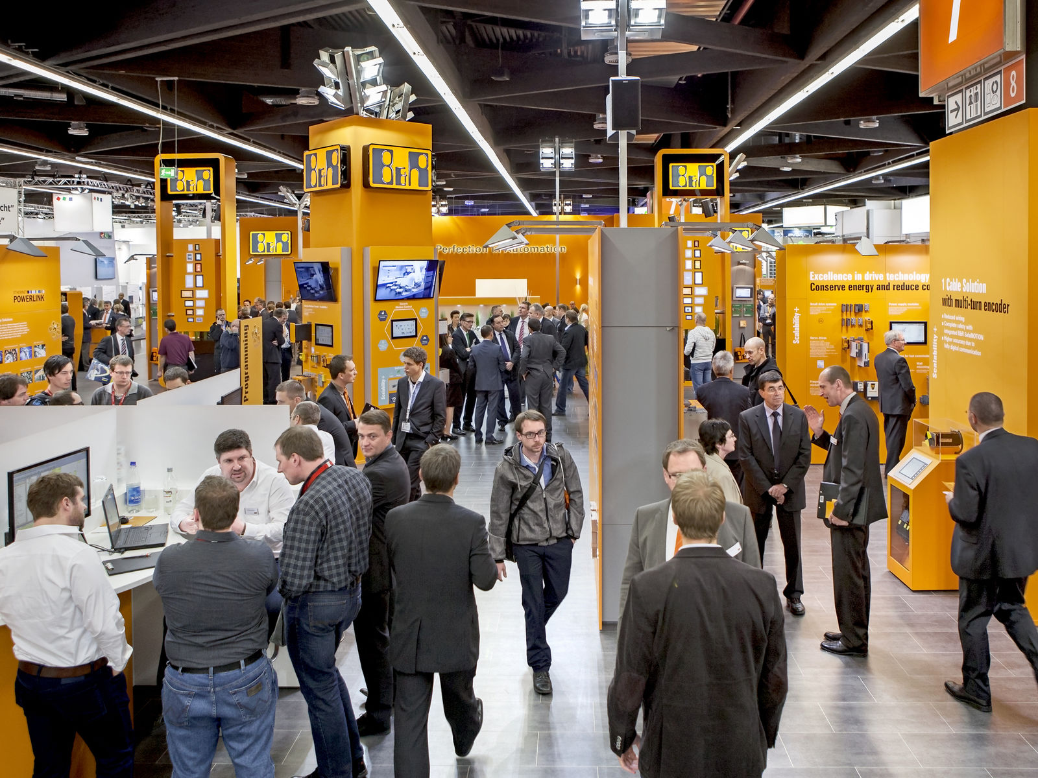
Na feira IHM (Hall 9, estande D28), a B&R apresentará um pacote de soluções IoT para máquinas existentes, muitas vezes isoladas digitalmente.

Sobre a B&R
A B&R é uma empresa de automação inovadora com sede na Áustria e escritórios em todo o mundo. Como líder global em automação industrial, a B&R combina tecnologia de ponta com engenharia avançada para fornecer aos clientes em praticamente todas as indústrias soluções completas para automação de máquinas e fábricas, controle de movimento, IHM e tecnologia de segurança integrada. Com padrões de comunicação de fieldbus industriais como POWERLINK e openSAFETY, bem como o poderoso ambiente de desenvolvimento de software do Automation Studio, a B&R está constantemente redefinindo o futuro da engenharia de automação. O espírito inovador que mantém a B&R na vanguarda da automação industrial é impulsionado pelo compromisso de simplificar processos e superar as expectativas dos clientes.
Para mais informações, visite www.br-automation.com

